Bogotá D.C., 10 de agosto de 2021

Doctor
JORGE HUMBERTO MANTILLA SERRANO
Secretario General
Cámara de Representantes

ASUNTO: Proyecto de Ley ”Por medio de la cual se modifica la Ley 769 de 2002, y se adicionan nuevas causales de suspensión y cancelación de la licencia de conducción”

Apreciado Secretario,

En ejercicio de la facultad prevista en el artículo 150 de la constitución Política y en concordancia con el artículo 140 de la Ley 5 de 1992, nos permitimos radicar ante la Secretaría General de la Cámara de Representantes el Proyecto de Ley ”Por medio de la cual se modifica la Ley 769 de 2002, y se adicionan nuevas causales de suspensión y cancelación de la licencia de conducción”

Atentamente,

JAIME FELIPE LOZADA POLANCO
Representante a la Cámara
Proyecto de Ley No._______ de 2021 de Cámara
”Por medio de la cual se modifica la Ley 769 de 2002, y se adicionan nuevas causales de suspensión y cancelación de la licencia de conducción”
EL CONGRESO DE COLOMBIA
DECRETA:

Artículo 1. El artículo 26 de la Ley 769 de 2002, quedará así:

La licencia de conducción se suspenderá:

- Por disposición de las autoridades de tránsito, basada en la imposibilidad transitoria, física o mental para conducir, soportado en un certificado médico o en el examen de aptitud física, mental o de coordinación expedido por un Centro de Reconocimiento de Conductores legalmente habilitado.
- Por decisión judicial.
- Por encontrarse en estado de embriaguez o bajo el efecto de drogas alucinógenas determinado por la autoridad competente de conformidad con lo consagrado en el artículo 152 de este Código.
- <Numeral INEXEQUIBLE>
- Por participar en actos delictivos, determinado por autoridad competente.

La licencia de conducción se cancelará:

- Por disposición de las autoridades de tránsito basada en la imposibilidad permanente física o mental para conducir, soportada en un certificado médico o en el examen de aptitud física, mental y de coordinación motriz expedido por un Centro de Reconocimiento de Conductores legalmente habilitado.
- Por decisión judicial.
- Por muerte del titular. La Registraduría Nacional del Estado Civil está obligada a reportar a los sistemas creados por los artículos 8 y 10 del presente ordenamiento, el fallecimiento del titular.
- Reincidencia al encontrarse conduciendo en cualquier grado de estado de embriaguez o bajo el efecto de drogas alucinógenas determinado por autoridad competente, en concordancia con el artículo 152 de este Código.
- Por reincidencia en la prestación del servicio público de transporte con vehículos particulares sin justa causa.
- Por hacer uso de la licencia de conducción estando suspendida.
- Por obtener por medios fraudulentos la expedición de una licencia de conducción, sin perjuicio de las acciones penales que correspondan.
- Por reincidencia al encontrarse conduciendo cualquier vehículo con fines delincuenciales.

PARÁGRAFO. La suspensión o cancelación de la Licencia de Conducción implica la entrega obligatoria del documento a la autoridad de tránsito competente para imponer la sanción por el periodo de la suspensión o a partir de la cancelación de ella.

La resolución de la autoridad de tránsito que establezca la responsabilidad e imponga la suspensión o cancelación de la licencia de conducción, deberá contener la prohibición expresa al infractor de conducir vehículos automotores durante el tiempo que se le suspenda o cancele la licencia.

La notificación de la suspensión o cancelación de la licencia de conducción, se realizará de conformidad con las disposiciones aplicables del Código de Procedimiento Administrativo y de lo Contencioso Administrativo.

Una vez se encuentre en firme la resolución de la autoridad de tránsito mediante la cual cancela la licencia de conducción, por las causales previstas en los numerales 6o y 7o de este artículo, se compulsarán copias de la actuación administrativa a la Fiscalía General de la Nación, para lo de su competencia.

Transcurridos veinticinco (25) años desde la cancelación, el conductor podrá volver a solicitar una nueva licencia de conducción.

Artículo 2. Vigencias y derogatorias. La presente ley rige a partir de su sanción y publicación, y deroga las disposiciones que le sean contrarias.
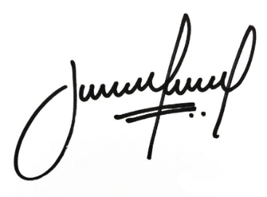
JAIME FELIPE LOZADA POLANCO
Representante a la Cámara

Exposición de motivos

INDICE

- Introducción……………………………………………………………………………………05
- Objeto de la iniciativa……….…….…..……………………………...……………….....08
- Inseguridad en Colombia – Estado de la cuestión…………………..……...08
- Cambio Propuesto……………………………………………………..….……………….09

I.- INTRODUCCIÓN

De acuerdo a la Encuesta de Percepción y Victimización realizada por la Cámara de Comercio de Bogotá (2021), se registró que el 76% de los consultados manifestó que la inseguridad en Bogotá D.C., aumentó para el año 2020, en una cifra de 16 puntos porcentuales mayor al 60% registrado en 2019.

Lo que destaca el informe es que este porcentaje es el más alto que se ha visto en la encuesta en los últimos cinco años (51% en 2015, 42% en 2016, 55% en 2017, 57% en 2018, 60% en 2018 y 76% en 2020).

El presidente de la Cámara de Comercio de Bogotá, Nicolás Uribe Rueda, puntualizó que si bien 2020 fue un año complejo por el tema de la pandemia, los datos son clave para entender la seguridad en Bogotá DC, y en el resto del país. Destacó, por ejemplo, el deterioro de la percepción de seguridad en los barrios de la capital, pues si en 2019 un 44% de las personas decía que su barrio es seguro, en 2020 ese mismo porcentaje es 41%.

PERCEPCIÓN DE AUMENTO DE LA INSEGURIDAD

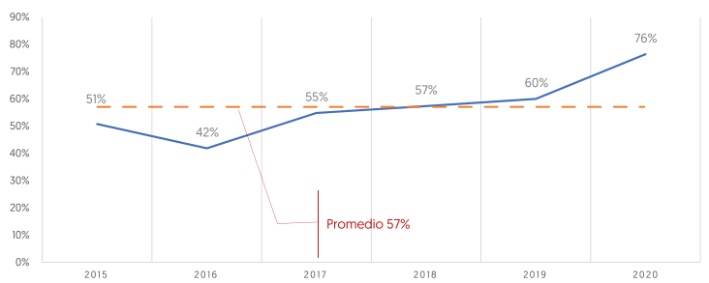
CCB (2021)

Este incremento de la percepción va en sintonía con el nivel de victimización, pues según la encuesta, el porcentaje de ciudadanos que manifestó ser víctima directa de algún delito pasó de 15% en 2019 a 17% en 2020. El informe precisa que 132 de cada 1.000 ciudadanos fueron víctimas de hurto el año pasado. Especialmente sobre los hurtos, los objetos más hurtados el año pasado en la capital del pues fueron: el celular (48%), dinero (45%) y la billetera (38%).
INDICADOR DE DENUNCIA
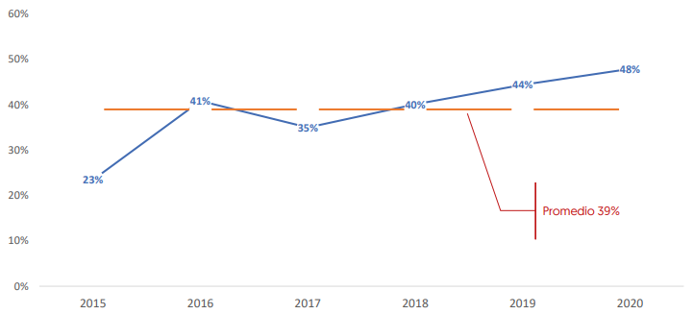
CCB (2021)

Según la encuesta, las modalidades más comunes para cometer el delito de robo son: el atraco (41%) y el raponazo (27%). Si bien el hurto a personas es el delito que más le preocupa a los ciudadanos en Bogotá, a un 49% de los encuestados, hay otras dos actividades ilegales que también están en el top: el homicidio, para un 10% de los consultados; y en tercer lugar empatan el hurto a residencias y la venta de drogas para un 4% de los encuestados para cada categoría.
DELITOS QUE MÁS PREOCUPAN

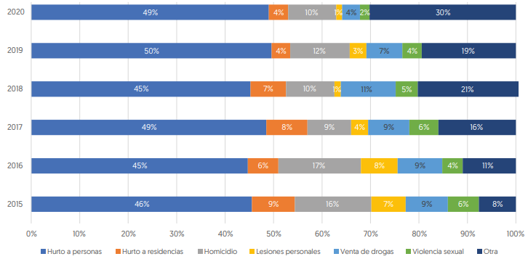
CCB (2021)
En ese mismo sentido, la encuesta de INVAMER realizada en febrero 2021, un 90% de los encuestados dijo que el tema de inseguridad viene empeorando. Este mismo porcentaje en abril de 2020 era de 54% y ha venido aumentando de la siguiente manera: saltó a 80% en junio de 2020, luego pasó a 88% en agosto, a 89% en octubre, bajó levemente dos puntos porcentuales (a 87%) en enero de 2021 y volvió a subir en febrero.

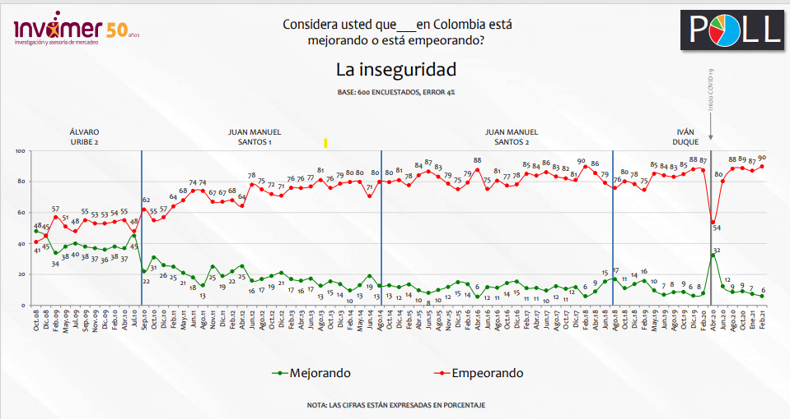
INVAMER (2021)

Cada día, las redes sociales son una muestra de lo que están viviendo los ciudadanos en las calles, quienes son víctimas de atracos, robos o raponazos en la vía pública por sujetos que van, en su mayoría, en motocicleta.

De acuerdo a la Agencia COLPRENSA, el modus operandi de los delincuentes es similar en todas las ciudades de Colombia: "Cuando identifican a una víctima el parrillero se baja y camina como si fuera un transeúnte más y cuando está cerca de la persona desenfunda el arma y, bajo amenazas, la despojan de lo que lleva en su poder, en especial celulares y maletines", indicando que la motocicleta es el principal vehículo de los delincuentes al momento de cometer sus delitos, principalmente el robo y el sicariato.

II.- OBJETO DE LA INICIATIVA

El presente proyecto de ley tiene por objeto sancionar a los conductores de vehículos tipo: motos, automóviles, buses, autobuses y camiones; suspendiéndoles y cancelándoles la licencia de conducción cuando sean sorprendidos conduciendo vehículos para fines delictivos, previa determinación de autoridad competente.

III.- INSEGURIDAD EN COLOMBIA – ESTADO DE LA CUESTIÓN
En Colombia, la apreciación de seguridad es una guía flotante que se ve constantemente afectada por variables internas y externas, y cuyo incremento genera un desestimulo productivo y la pérdida de incentivos en los sectores económicos.

En ese sentido, la Encuesta de Convivencia y Seguridad Ciudadana (2021) generó información estadística concreta sobre los perjuicios como consecuencia de acciones delictivas que más sufren los colombianos, tales como:

- Hurto (residencias, ganado o semovientes, personas y vehículos).
- Riñas y peleas.
- Extorsión o intento de extorsión a personas.

Asimismo, se mide la percepción de inseguridad y la denuncia para la misma población.

En ese sentido, para el año 2020 la tasa de percepción de inseguridad en el barrio o vereda fue del 20,0%, 3,5 p.p. inferior que la registrada en 2019. Según las razones que causan esa percepción, el motivo “Porque hay delincuencia común, robos, agresiones” registró un 86,6% en el barrio y un 79,6% en la vereda. Por otra parte, el lugar o espacio que generó la más alta tasa de percepción de inseguridad a nivel nacional en 2020 fue la vía pública (41,2%), seguido del transporte público (incluyendo paraderos y estaciones) con 33,9%, y los puentes peatonales, con 29,7%. En contraste, el lugar o espacio donde la persona realiza su actividad principal tuvo la tasa más baja (10,4%).

Así mismo, a nivel nacional el 49,3% de las personas mayores de 15 años se sienten seguros(as) caminando solos(as) por la noche. Por sexo, esta proporción se incrementa al 54,6% en los hombres pero se reduce al 44,5% en las mujeres. En las cabeceras municipales, el 46,3% de las personas se sienten seguras caminando solas por la noche mientras que en los centros poblados y rural disperso esa percepción se incrementa hasta llegar al 60,1%.

PERCEPCIÓN DE INSEGURIDAD POR CIUDADES
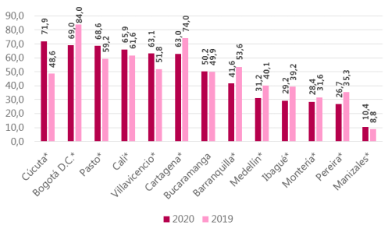
DANE (2020)

IV.- CAMBIO PROPUESTO

El cambio propuesto con la presente iniciativa legislativa es el siguiente:

Texto actual del artículo 26 de la Ley 769 de 2002 “Por la cual se expide el Código Nacional de Tránsito Terrestre y se dictan otras disposiciones.” | Texto propuesto en el presente proyecto de ley
ARTÍCULO 26. CAUSALES DE SUSPENSIÓN O CANCELACIÓN. La licencia de conducción se suspenderá:  1. Por disposición de las autoridades de tránsito, basada en la imposibilidad transitoria, física o mental para conducir, soportado en un certificado médico o en el examen de aptitud física, mental o de coordinación expedido por un Centro de Reconocimiento de Conductores legalmente habilitado.  2. Por decisión judicial.  3. Por encontrarse en estado de embriaguez o bajo el efecto de drogas alucinógenas determinado por la autoridad competente de conformidad con lo consagrado en el artículo 152 de este Código.  4. <Numeral INEXEQUIBLE>  La licencia de conducción se cancelará:  1. Por disposición de las autoridades de tránsito basada en la imposibilidad permanente física o mental para conducir, soportada en un certificado médico o en el examen de aptitud física, mental y de coordinación motriz expedido por un Centro de Reconocimiento de Conductores legalmente habilitado*.  2. Por decisión judicial.  3. Por muerte del titular. La Registraduría Nacional del Estado Civil está obligada a reportar a los sistemas creados por los artículos 8o y 10 del presente ordenamiento, el fallecimiento del titular.  4. Reincidencia al encontrarse conduciendo en cualquier grado de estado de embriaguez o bajo el efecto de drogas alucinógenas determinado por autoridad competente, en concordancia con el artículo 152 de este Código.  5. Por reincidencia en la prestación del servicio público de transporte con vehículos particulares sin justa causa.  6. Por hacer uso de la licencia de conducción estando suspendida.  7. Por obtener por medios fraudulentos la expedición de una licencia de conducción, sin perjuicio de las acciones penales que correspondan.  PARÁGRAFO. <Parágrafo modificado por el artículo 2 de la Ley 1696 de 2013. El nuevo texto es el siguiente:> La suspensión o cancelación de la Licencia de Conducción implica la entrega obligatoria del documento a la autoridad de tránsito competente para imponer la sanción por el periodo de la suspensión o a partir de la cancelación de ella.  La resolución de la autoridad de tránsito que establezca la responsabilidad e imponga la suspensión o cancelación de la licencia de conducción, deberá contener la prohibición expresa al infractor de conducir vehículos automotores durante el tiempo que se le suspenda o cancele la licencia.  La notificación de la suspensión o cancelación de la licencia de conducción, se realizará de conformidad con las disposiciones aplicables del Código de Procedimiento Administrativo y de lo Contencioso Administrativo.  Una vez se encuentre en firme la resolución de la autoridad de tránsito mediante la cual cancela la licencia de conducción, por las causales previstas en los numerales 6o y 7o de este artículo, se compulsarán copias de la actuación administrativa a la Fiscalía General de la Nación, para lo de su competencia.  <Inciso CONDICIONALMENTE exequible> Transcurridos veinticinco (25) años desde la cancelación, el conductor podrá volver a solicitar una nueva licencia de conducción. | ARTÍCULO 26. CAUSALES DE SUSPENSIÓN O CANCELACIÓN. La licencia de conducción se suspenderá:  1. Por disposición de las autoridades de tránsito, basada en la imposibilidad transitoria, física o mental para conducir, soportado en un certificado médico o en el examen de aptitud física, mental o de coordinación expedido por un Centro de Reconocimiento de Conductores legalmente habilitado.  2. Por decisión judicial.  3. Por encontrarse en estado de embriaguez o bajo el efecto de drogas alucinógenas determinado por la autoridad competente de conformidad con lo consagrado en el artículo 152 de este Código.  4. <Numeral INEXEQUIBLE>  5. Por participar en actos delictivos, determinado por autoridad competente.  La licencia de conducción se cancelará:  1. Por disposición de las autoridades de tránsito basada en la imposibilidad permanente física o mental para conducir, soportada en un certificado médico o en el examen de aptitud física, mental y de coordinación motriz expedido por un Centro de Reconocimiento de Conductores legalmente habilitado*.  2. Por decisión judicial.  3. Por muerte del titular. La Registraduría Nacional del Estado Civil está obligada a reportar a los sistemas creados por los artículos 8o y 10 del presente ordenamiento, el fallecimiento del titular.  4. Reincidencia al encontrarse conduciendo en cualquier grado de estado de embriaguez o bajo el efecto de drogas alucinógenas determinado por autoridad competente, en concordancia con el artículo 152 de este Código.  5. Por reincidencia en la prestación del servicio público de transporte con vehículos particulares sin justa causa.  6. Por hacer uso de la licencia de conducción estando suspendida.  7. Por obtener por medios fraudulentos la expedición de una licencia de conducción, sin perjuicio de las acciones penales que correspondan.  8. Por reincidencia al encontrarse conduciendo cualquier vehículo con fines delincuenciales.  PARÁGRAFO. <Parágrafo modificado por el artículo 2 de la Ley 1696 de 2013. El nuevo texto es el siguiente:> La suspensión o cancelación de la Licencia de Conducción implica la entrega obligatoria del documento a la autoridad de tránsito competente para imponer la sanción por el periodo de la suspensión o a partir de la cancelación de ella.  La resolución de la autoridad de tránsito que establezca la responsabilidad e imponga la suspensión o cancelación de la licencia de conducción, deberá contener la prohibición expresa al infractor de conducir vehículos automotores durante el tiempo que se le suspenda o cancele la licencia.  La notificación de la suspensión o cancelación de la licencia de conducción, se realizará de conformidad con las disposiciones aplicables del Código de Procedimiento Administrativo y de lo Contencioso Administrativo.  Una vez se encuentre en firme la resolución de la autoridad de tránsito mediante la cual cancela la licencia de conducción, por las causales previstas en los numerales 6o y 7o de este artículo, se compulsarán copias de la actuación administrativa a la Fiscalía General de la Nación, para lo de su competencia.  <Inciso CONDICIONALMENTE exequible> Transcurridos veinticinco (25) años desde la cancelación, el conductor podrá volver a solicitar una nueva licencia de conducción.

Cordialmente,

JAIME FELIPE LOZADA POLANCO
Representante a la Cámara

